1. 对于家庭收入X影响家庭消费支出Y的问题，

家庭收入X[800,1200, 2000,3000,4000,5000,7000,9000,10000]

家庭消费支出Y[770,1100, 1300, 2200,2100,2700,3800,3900,5500]

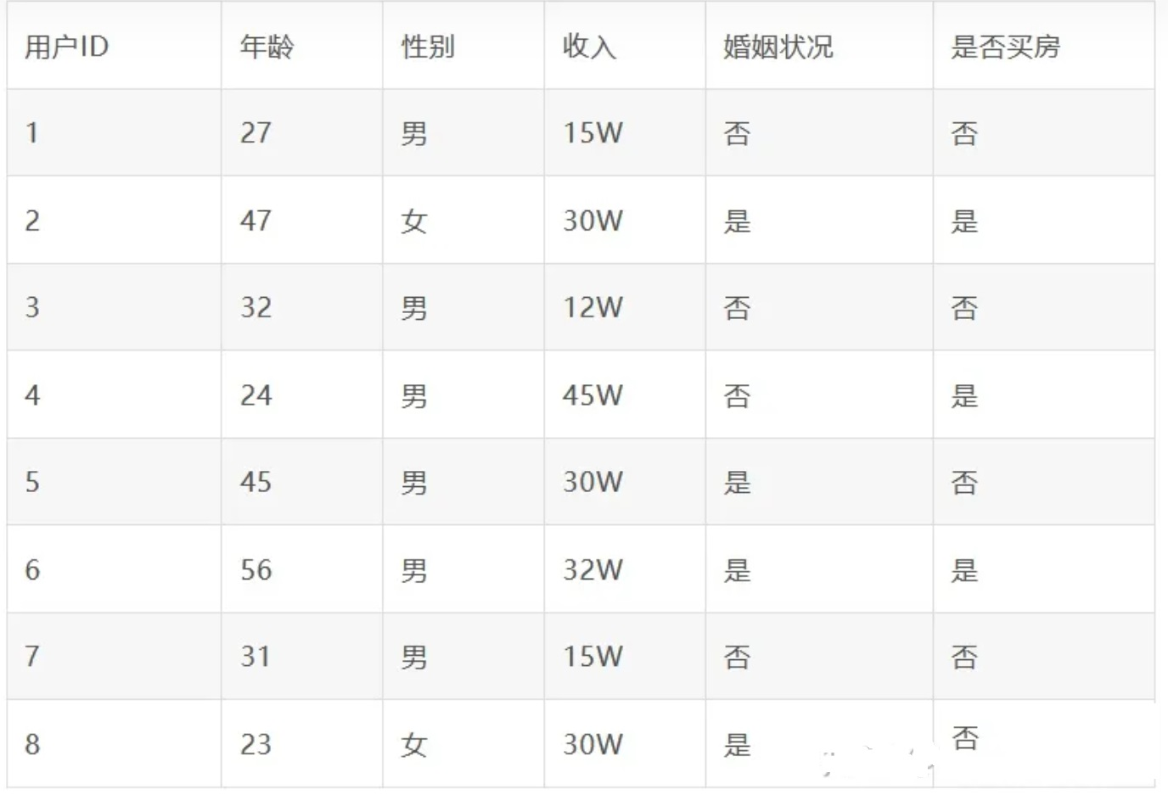

1. 试建立Y与X之间的样本回归方程。
2. 预测收入为6000元, 15000元这类家庭的平均消费支出。

2. 根据下面数据构建决策树并回答下面问题

1） 计算总熵值

2） 计算收入和性别信息熵和增益熵

3） 构建决策树，并回答（31岁，女，30W，是）是否买房？

